Вести Бурлыкского сельсовета
№39 (374) 01 июля 2022 года
Газета муниципального образования Бурлыкский сельсовет Беляевского района Оренбургской области
_____________________________________________________________________________________________
ИНФОРМАЦИЯ АДМИНИСТРАЦИИ МУНИЦИПАЛЬНОГО ОБРАЗОВАНИЯ БУРЛЫКСКИЙ СЕЛЬСОВЕТ

АДМИНИСТРАЦИЯ
МУНИЦИПАЛЬНОГО ОБРАЗОВАНИЯ
БУРЛЫКСКИЙ СЕЛЬСОВЕТ
БЕЛЯЕВСКОГО РАЙОНА ОРЕНБУРГСКОЙ ОБЛАСТИ
ПОСТАНОВЛЕНИЕ
22.06.2022 №71-п
п. Бурлыкский

О мерах по обеспечению безопасности населения
на водных объектах на территории муниципального образования
Бурлыкский сельсовет

В соответствии с Водным Кодексом Российской федерации, Федеральным Законом от 6 октября 2003 года №131-ФЗ «Об общих принципах организации местного самоуправления в РФ», Постановлением администрации Оренбургской области от 12 августа 2005 года №225 «Об утверждении Правил охраны жизни людей на водных объектах в Оренбургской области», руководствуясь Уставом муниципального образования Бурлыкский сельсовет, а также в целях обеспечения безопасности населения, предупреждения и сокращения количества несчастных случаев на водных объектах на территории муниципального образования Бурлыкский сельсовет:
- Утвердить комплекс мероприятий, направленных на обеспечение безопасности населения на водных объектах, расположенных в границах муниципального образования Бурлыкский сельсовет согласно приложению.
- Контроль за исполнением данного постановления оставляю за собой.
3. Постановление вступает в силу после его официального опубликования в газете «Вести Бурлыкского сельсовета».

Глава муниципального
образования А.П. Данилов
Приложение
к постановлению администрации
от 22.06.2022 №71-п

МЕРОПРИЯТИЯ
по обеспечению безопасности населения
на водных объектах на территории муниципального образования Бурлыкский сельсовет на 2022 год

№ п\п | Наименование мероприятий | Срок исполнения | Ответственный за исполнение
 | Определить потенциально опасные водные объекты, участки рек и места, запрещенные для купания | до 25.06.2022 | Администрация сельсовета
 | В необорудованных и несанкционированных местах массового отдыха людей на водных объектах выставить предупреждающие знаки безопасности на воде «Купание запрещено» | до 26.06.2022 | Администрация сельсовета,  МУП КС Бурлыкского сельсовета
 | Организация проведения разъяснительной работы с населением по поводу соблюдения мер безопасности на воде, оказанию первой медицинской помощи пострадавшим | в период купального сезона | Администрация сельсовета, руководители хозяйств и организаций (по согласованию), МУП КС Бурлыкского сельсовета
 | Распространение среди населения листовок по вопросу соблюдения гражданами мер безопасности на водных объектах | в период купального сезона | Администрация сельсовета
 | Размещение листовок по вопросам соблюдения правил безопасности на водных объектах на информационных стендах и официальном сайте администрации муниципального образования | до 25.06.2022 | Администрация сельсовета
 | Проведение сходов граждан по вопросу соблюдения мер безопасности | в период купального сезона | Администрация сельсовета
 | Организация и проведение месячника безопасности на водных объектах территории поселения | июль 2022 | Администрация сельсовета
 | Организация рейдов и патрулирование у водных объектов | в период купального сезона | Администрация сельсовета

АДМИНИСТРАЦИЯ
МУНИЦИПАЛЬНОГО ОБРАЗОВАНИЯ
БУРЛЫКСКИЙ СЕЛЬСОВЕТ
БЕЛЯЕВСКОГО РАЙОНА ОРЕНБУРГСКОЙ ОБЛАСТИ
ПОСТАНОВЛЕНИЕ
01.07.2022 №74-п
п. Бурлыкский

Об отмене постановления администрации муниципального образования Бурлыкский сельсовет от 30.05.2017 №54 «Об утверждении Положения об административной комиссии при администрации муниципального образования Бурлыкский сельсовет Беляевского района»

В соответствии с Федеральным законом от 06.10.2003 №131-ФЗ «Об общих принципах организации местного самоуправления в Российской Федерации», руководствуясь Уставом муниципального образования Бурлыкский сельсовет, в целях приведения нормативных правовых актов в соответствие с действующим федеральным законодательством:
1. Отменить постановление администрации муниципального образования Бурлыкский сельсовет от 30.05.2017 №54 «Об утверждении Положения об административной комиссии при администрации муниципального образования Бурлыкский сельсовет Беляевского района».
2. Контроль за исполнением настоящего постановления оставляю за собой.
3. Постановление вступает в силу после его официального опубликования в газете «Вести Бурлыкского сельсовета».

Глава муниципального
образования А.П.Данилов
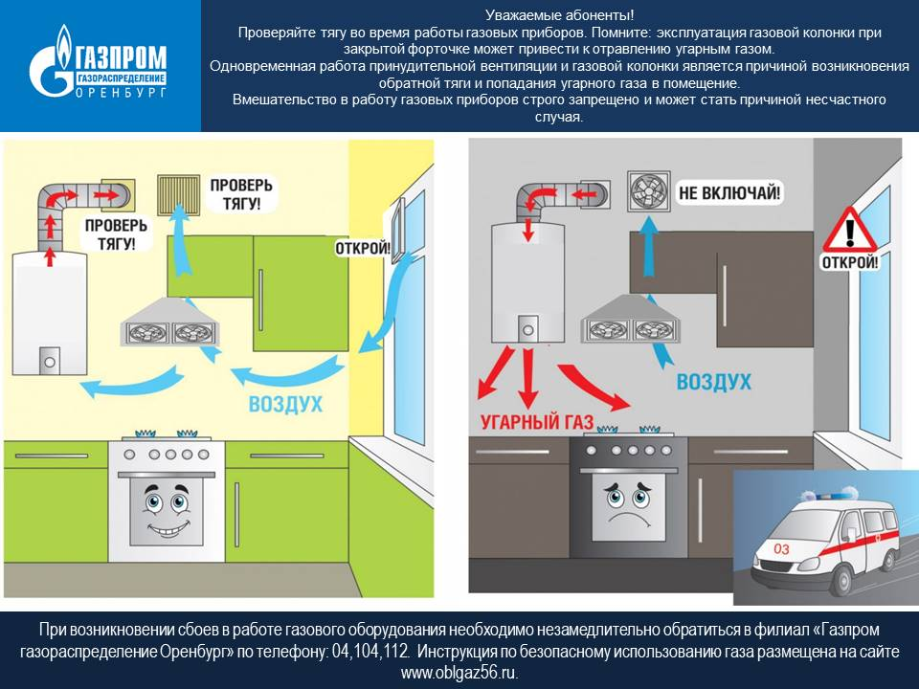

********************************************************

Газета учреждена муниципальным образованием  Бурлыкский сельсовет Беляевского района  Адрес:461349, Россия, Оренбургская область  Беляевский район п. Бурлыкский ул.Центральная,15  Тел.(факс) (35334)61-1-94(61-2-31)  Редактор: глава сельсовета Данилов А.П. | Количество экземпляров- 10штук  Цена: бесплатно

